Exogenní (hypergenní = supergenní)
nerostotvorné procesy

Jsou vyvolávány vnějšími geologickými silami a dochází k nim v připovrchových částech zemské kůry, v kontaktu s hydrosférou a atmosférou (a někdy i biosférou – např. činnost bakterií).

Patří sem procesy zvětrávání hornin a minerálů,
transportu a sedimentace, diageneze.

Zvětrávání

Je to soubor fyzikálních a chemických procesů, při kterých dochází k rozkladu mnohých minerálů a hornin,
protože se dostávají do podmínek které se liší od podmínek jejich vzniku
(v povrchových podmínkách nejsou stabilní).
Vznikají nové minerály (supergenní, sekundární), stálé za daných fyzikálně – chemických podmínek.

Procesy zvětrávání

Některé nerosty jsou velmi odolné a prakticky nepodléhají zvětrávacím procesům (pouze dochází k jejich mechanickému opracování při transportu):

Křemen Si O₂
Akcesorické minerály, odolné zvětrávání :
- zirkon Zr Si O₄,
- granáty (pyrop, almandin),
- staurolit, …
- rutil

Tyto minerály, také díky své větší hustotě se hromadí ve spodních polohách klastických sedimentů - náplavech (rýžoviskách):
- drahé kovy (Au, Pt)
- drahokamy (korund, topaz, diamant, pyrop, spinel)
- rudní minerály (magnetit, chromit, ilmenit, monazit, xenotim, cínovec, ….)

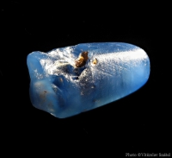

Safír, Jizerská louka

Běžné horninotvorné minerály relativně (ale různě rychle) zvětrávají
- obecně - čím dříve krystalovaly (v Bowenově schematu), tím rychleji zvětrávají
(př. živce, olivín, slídy, ….)

Při zvětrávání horninotvorných minerálů se uvolňují různě pohyblivé ionty, které jsou z místa zvětrávání odnášeny vodou různě rychle:

a) mobilní kationty: Na⁺ , K⁺ , Ca²⁺ , Mg^{2+............................}

b) nemobilní kationty: Al³⁺ , Fe³⁺ , Ti³⁺ , Si⁴⁺

Nejběžnější pochody při zvětrávání:

- oxidace
- hydrolýza
- hydratace
- karbonatizace

Oxidace

Minerály s Fe ^{II+} přecházejí na fáze s Fe ^{III+}

Pyrit, markazit, siderit, … ------ limonit (goethit Fe O OH)
(lepidokrokit FeO OH)

Síra sulfidů (S ^{–II} ) se oxiduje až na S ^{+VI} síranů v supergenních minerálech gossanů
(sádrovec, anglesit, …)

Hydrolýza silikátů

výrazně ovlivňuje:
- přítomnost CO₂, rozpuštěného ve vodě
- hydrodynamický režim

př. zvětráváním albitu (nebo K-živce) může vznikat gibbsit (bauxity) nebo kaolinit (kaolínová ložiska, jíly),
- za specifických podmínek montmorillonit (podle pH prostředí)

tropické klima:

H⁺ + NaAlSi₃O₈ + 7 H₂O ------- Al (OH)₃ + Na+ 3 H₄SiO₄

Bauxity kromě gibbsitu diaspor a boehmit (Al O OH)
(koloidní SiO₂ – zpevňuje a tmelí sedimenty)

humidní klima:

4 H⁺ + 4 NaAlSi₃O₈ + 18 H₂O ------ Al₄ /Si₄O₁₀/ /OH/₈ + 4 Na⁺
+ 8 H₄SiO₄

Hydratace

př. zvětrávání peridotitu (olivínovce) na serpentinity (hadce)

(Mg, Fe)₂ Si O₄ ------ Mg₆ Si₄O₁₀ / OH/₈

olivín serpentin (antigorit, chrysotil)

pozn. někdy vzniká mezi konečnými produkty zvětrávání hadce
brucit Mg (OH)2

další příklady hydratace

biotit ------------------ hydrobiotit -----------------vermikulit

muskovit ------------- hydromuskovit ------------------ jílové minerály

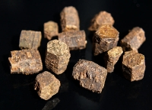
Biotit – vermikulit, Brno

Karbonatizace

působení CO₂ při chemickém zvětrávání

př. zvětrávání minerálů serpentinové skupiny

Mg₆ Si₄O₁₀ /OH/₈ + 6 CO₂ ------ 6 MgCO₃ + 4 SiO₂ + 4 H₂O

magnezit opály

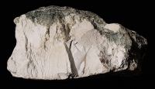
Magnezit, Věžná

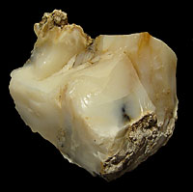
Opál, Smrček u Nedvědice
př. zvětrávání karbonátových hornin

CaCO₃ + H₂O + CO₂ ------- Ca (HCO₃)₂
kalcit
(aragonit) – temperované roztoky , alespoň 30 ºC

- vznik krasových jevů

……………..

Zvětrávání na ložiskách sulfidických rud

Zvětrávací profil ložiskem sulfidů – obr.
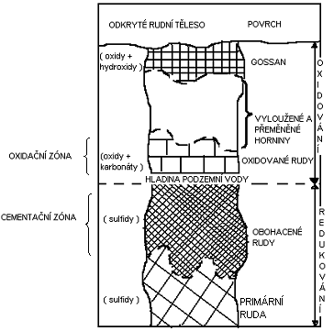

- zóna oxidační (subzóna vyluhování) -------- „gossan“ = klobouk ložiska, oxidační podmínky
pozn. Subzóna vyluhování je prakticky zbavena původních rudních minerálů i kovů)

- zóna cementační (nabohacení kovy) – pod úrovní hladiny podzemní vody, redukční podmínky. Cementační zóna mívá nejvyšší kovnatosti na ložisku.

- zóna primárních rud

Tvar a hloubkový dosah zvětrávacího profilu jsou ovlivněny pronikáním vody a atmosferických plynů, klimatické poměry.

Vznik sekundárních (supergenních) minerálů (sírany, hydroxidy, karbonáty, fosfáty, arzenáty, vanadáty, …..). Jde většinou o vodnaté fáze, tvoří se oxidací a hydratací primárních rudních minerálů.

Vznikají bohaté a typické nerostné parageneze (zejména v oxidační zóně), jejichž složení závisí na složení primárních minerálů sulfidického ložiska.

Limonit – směs oxidů a hydroxidů Fe - nejdůležitější a nejhojnější supergenní fáze povrchových částí sulfidických ložisek
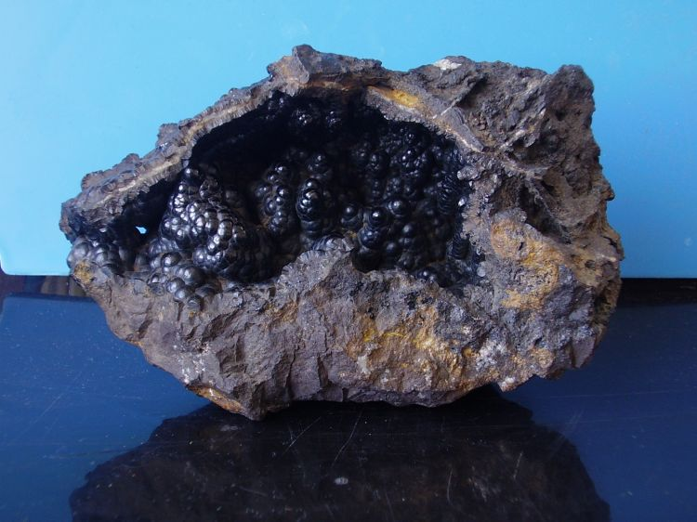
Limonit, Železník (SR)

V limonitů gossanů bývají dutiny s krystalky různých supergenních minerálů

vznik hydroxidů Fe (součást limonitu) v podmínkách oxidační zóny:

4 FeS₂ + 15 O₂ + 16 H₂O + 2 CO₂ --- 4 Fe (OH)₃ + 8 H₂SO₄ + 2 H₂CO₃

tvorba síranů Fe s následnou přeměnou na hydroxidy Fe:

2 FeS₂ + 7 O₂ + 2 H₂O ------ 2 FeSO₄ + 2 H₂SO₄

4 FeSO₄ + O₂ + 10 H₂O ------ 4 Fe(OH)₃ + 4 H₂SO₄

- goethit, lepidokrokit - podobně

Zvětrávání chalkopyritu v oxidační zóně:

4 CuFeS₂ + 17 O₂ + 12 H₂O + 2 CO₂ ---- 4 Fe(OH)₃ + 4 CuSO₄ + 4 H₂SO₄ + 2 H₂CO₃

Další možnosti zvětrávání pyritu v oxidační zóně:

Pyrit FeS₂ ---------- melanterit Fe SO₄ . 7 H₂O
---------- smolníkit Fe SO₄ . H₂O
(nutná přítomnost volné kyseliny sírové k udržení dvojmocného Fe v roztoku)
– Chvaletice, Smolník
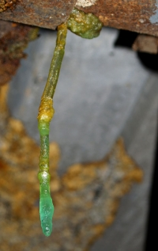
Melanterit, Jáchymov

- za přítomnosti Ca:

Pyrit FeS₂ ---------- sádrovec Ca SO₄ . 2 H₂O
Pyrit FeS₂
---------- epsomit Mg SO₄ . 7 H₂O Smolník

---------- vivianit Fe₃ / PO₄ /₂. 8 H₂O
---------- halotrichit Fe ^{+II} Al₂ / SO₄ /₄. 22 H₂O
---------- alunogen Al₂ / SO₄ /₃. 18 H₂O

Zvětrávání galenitu v oxidační zóně:

- anglesit Pb SO₄
- cerusit Pb CO₃
- pyromorfit Pb₅ / PO₄/₃ . Cl

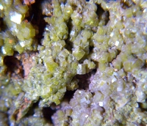
Pyromorfit, Příbram

V případě přítomnosti V, As, Cr nebo Mo
- vanadinit Pb₅ / VO₄/₃ . Cl
- mimetesit Pb₅ / AsO₄/₃ . Cl
- krokoit Pb / CrO₄/
- wulfenit Pb / MoO₄/ Mežica (Slovinsko)

Zvětrávání na ložisku chalkopyritu v oxidační zóně:

- nejprve dobře rozpustný a pohyblivý CuSO₄ . 5 H₂O chalkantit, nebo zásaditý langit

- při styku těchto roztoků s CO₂, rozpuštěným ve spodních vodách vznikají zásadité uhličitany Cu:

malachit Cu₂ / OH / CO₃
azurit Cu₃ / OH /₂ /CO₃ /₂

př. Borovec u Štěpánova, Ludvíkov u Vrbna, Lubietová, Špania Dolina, Zlaté Hory)
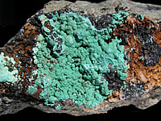
Malachit, Piesky

- v reakci s rozpuštěným SiO₂ :

chryzokol (koloidní) Cu Si O₃ . n H₂O Zálesí u Javorníka

dioptas Cu₆ Si₆ O₁₈ . 6 H₂O

MINERÁL | VZOREC
atacamit | Cu₂Cl(OH)₃
azurit | Cu₃(CO₃)₂(OH)₂
brochantit | Cu₄(OH)₆SO₄
chalkantit | CuSO₄ . 5H₂O
chryzokol | (CuAl)₂H₂Si₂O₅(OH)₄ . nH₂O
kuprit | Cu₂O
libethenit | Cu₂(PO₄)(OH)
malachit | Cu₂(CO₃)(OH)₂
pseudomalachit | Cu₅(PO₄)₂(OH)₄
spertiniit | Cu(OH)₂
tenorit | CuO

Hojné sekundární minerály mědi oxidační zóny

Cementační zóna - reakce sestupujících síranů rozpuštěných ve vodách s primárními sulfidy (redukční prostředí) – vznikají sekundární sulfidy a ryzí kovy:

a) sekundární sulfidy

5 FeS₂ + 14 CuSO₄ + 12 H₂O ---- 7 Cu₂S + 5 FeSO₄ + 12 H₂SO₄
_{primární pyrit} chalkozín

CuFeS₂ + CuSO₄ ------- CuS + FeSO₄
covellin

covellin se může tvořit i na úkor sfaleritu:

ZnS + CuSO₄ ----- CuS + ZnSO₄

Pozn. Také může vznikat redukcí sestupujícího síranu měďnatého kuprit Cu₂ O

- mezi supergenní minerály cementační zóny patří také ryzí kovy:

- Au (Zlaté Hory)

- Ag (Příbram), také vzniká argentit Ag₂S, akantit

- Cu (Borovec u Nedvědice, Zlaté Hory, Smolník)

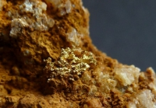
Zlato, Zlaté Hory

Zvětrávání na ložisku Pb-Zn sulfidů (galenit, sfalerit):

- nejprve dobře rozpustný a pohyblivý - ZnSO₄ goslarit

- v případě Pb nerozpustný - anglesit PbSO₄

- působením vod s CO₂ jmenované fáze pomalu přechází na:

cerusit Pb CO₃

v případě Zn:
smithsonit - Zn CO₃

hydrozinkit - vodnatý Zn CO₃

další alternativou je vznik:

- pyromorfit Pb₅ / PO₄/₃ . Cl

- hemimorfit Zn₄ (OH)₂ / Si₂O₇ / . 2 H₂O

Ložiska s arzenidy Co, Ni (Jáchymov, Zálesí u Javorníka):

- annabergit - Ni₃ /AsO₄ /₂ . 8 H₂O
- erytrín - Co₃ /AsO₄ /₂ . 8 H₂O

- skorodit Fe /AsO₄ / . 2 H₂O
- mimetesit Pb₅ /AsO₄ /₃ . Cl

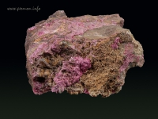
Erytrín, Jáchymov

MINERÁL | VZOREC
annabergit | Ni₃(AsO₄)₂ . 8H₂O
bayldonit | PbCu₃(AsO₄)₂(OH)₂ . H₂O
bukovskýit | Fe³⁺₂(AsO₄)(SO₄)(OH) . 7H₂O
erytrin | Co₃(AsO₄)₂ . 8H₂O
farmakolit | CaH(AsO₄) . 2H₂O
farmakosiderit | Fe³⁺(AsO₄)₃(OH)₄ . 5-7H₂O
kaňkit | Fe³⁺AsO₄ . 3,5H₂O
mixit | BiCu₆(AsO₄)₃(OH)₆ . 3H₂O
olivenit | Cu₂(AsO₄)(OH)
skorodit | Fe³⁺(AsO₄) . 2H₂O
zeunerit | Cu(UO₂)₂(AsO₄)₂ . 10-16H₂O

Hojné sekundární minerály arzenu oxidační zóny

Ložiska uranových rud:

Primární uraninit (UO₂) přechází v zóně zvětrávání na uranové slídy:

- torbernit - Cu /UO₂ /₂ /PO₄ /₂ . 8-12 H₂O
- autunit - Ca /UO₂ /₂ /PO₄ /₂ . 8-12 H₂O
- nováčekit

pozn. Uranové slídy s předponou „meta“ mají menší počet molekul vody (metatorbernit, metaautunit)

- řada vzácných fosfátů, sulfátů a arzenátů

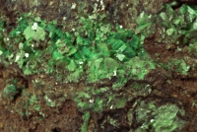
Torbernit, Jáchymov

Chemogenní (chemická) sedimentace

- při chemické sedimentaci dochází k ukládání minerálů z vodných roztoků, které obsahují převážně rozpustné produkty zvětrávání

- obrovský objem minerálů se vytvořil a stále vzniká chemickou sedimentací z mořské vody

Obsah solí v mořské vodě je poměrně stabilní – salinita asi 3.5 %. Jde hlavně o ionty Cl⁻ , Na⁺ , Mg ²⁺ , SO₄ ²⁻ , Ca ²⁺ a K⁺ . CO3

Odpařování mořské vody v uzavřených zátokách vede ke zvyšování koncentrace rozpuštěných solí a při překročení meze rozpustnosti jednotlivé soli postupně krystalizují a sedimentují.

Pořadí krystalizace solí z mořské vody:

- dolomit
- sádrovec, anhydrit
- halit
- minerály K, Mg :
epsomit MgSO₄ . 7 H₂O, sylvín, carnallit KCl . MgCl₂ . 6 H₂O

- (boráty)- nepartné množství

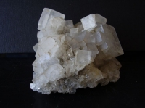

Halit, Wieliczka (Polsko)

K chemogenní sedimentaci dochází i při odpařování vody z bezodtokých jezer:

- boráty (borax, colemanit, pandermit)

borax Na₂B₄O₇, Kalifornie - oblast Borax Lake
colemanit Ca₂B₆O₁₁ . 5 H₂O, Dead Valley, sev. Amerika
pandermit Ca₄B₁₀O₁₉ . 7 H₂O , Panderma - Marmarské moře

Kaspické moře - mirabilit
některá jezera – soda

- Vysrážením Fe z roztoků, přinášených do moří nebo jezer dochází ke vzniku
oxidických železných rud (limonit, goethit, hematit, magnetit)

- Za chemogenní sediment můžeme považovat i krasovou výzdobu jeskyní ve vápencích – vzniká rozpouštěním a opětovným vysrážením karbonátů z vodných roztoků

Biochemická sedimentace

Srážení látek z roztoků může být způsobeno nebo do jisté míry ovlivněno činností organismů (látková výměna mezi organismem a okolním prostředím může vést ke vzniku minerálů v okolí určitých organismů.

Nahromaděním takových minerálů vznikají biochemické sedimenty:
- Vápenec, travertin (kalcit) – inkrustace stonků vyšších rostlin, stélek řas nebo mechů

- Redukcí Ca SO₄ (sádrovec, anhydrit) za spoluúčasti bakterií (např. Desulphovibrio desulphuricans) se mohou tvořit akumulace elementární síry.

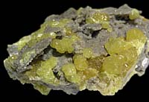
Síra, Tarnobrzeg (Polsko)

- Bakterie se také uplatňují při srážení železných oxidických rud

Biomineralizace

Je proces, kdy organismy produkují tzv. biogenní minerály, které se stávají součástí jejich organismu (schránky, vnitřní kostry, zuby):

- karbonáty Ca (kalcit, aragonit), fosfáty Ca (apatit, francolit), amorfní SiO₂ (opál)

- v ojedinělých případech vzniká biomineralizací fluorit, pyrit, sádrovec, celestin, baryt, goethit

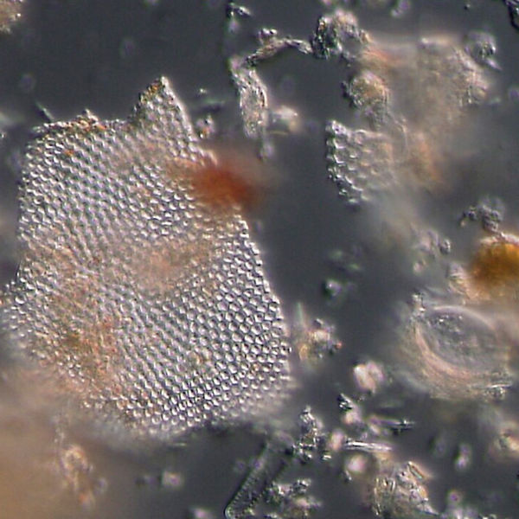

Rozsivky (Diatomaceae) - křemelina

Vznik minerálů během diageneze

Termínem diageneze se označuje soubor procesů probíhajících po uložení sedimentu (vedou ke zpevnění sedimentu). Diagenetické procesy se zpravidla dělí na mechanické a chemické.

Při chemických procesech dochází k:

- přeměně montmorillonitu na illit

- složitou přeměnou montmorillonitu a illitu vzniká živec (K-živec, albit)

- dolomitizace (dochází k metasomatickému zatlačování vápenců)

- fosfatizace – diageneticky vznikají fosfáty Ca (apatit, francolit) – reakcemi CaCO₃ s organickou hmotou

- pyritizace: vznikají nestabilní sulfidy Fe (např. mackinawit FeS a greigit Fe₃S₄), které se brzy mění na stabilní pyrit

Zdrojem síry pro vznik diagenetických sulfidů jsou sulfáty z mořské vody, zdrojem železa oxidy a hydroxidy Fe, v pozdějších stadiích diageneze i silikáty Fe.

- silicifikace : dochází k zatlačování původních minerálů hmotami SiO₂

